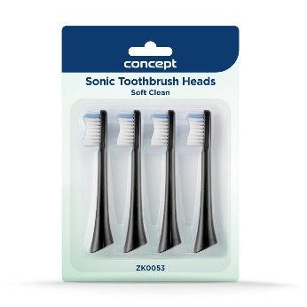**Náhradní hlavice k zubním kartáčkům Concept, Soft Clean ZK0053**

Náhradní hlavice Soft Clean

Kartáčková hlavice Soft Clean je vhodná pro citlivé zuby, při zánětu dásní a paradontóze. Je uzpůsobena pro dospělý chrup a pomůže vám k dosažení zdravějších zubů, dásní a zářivého úsměvu. Hlavice jsou plně kompatibilní s modely Concept ZK500x. Díky systému nasazení Click-in hlavice vyměníte snadno a rychle jemným zacvaknutím. Nákupem setu ZK0053 získáte 4 ks náhradních kartáčkových hlavic Soft Clean, které vám vystačí na 1 rok používání.

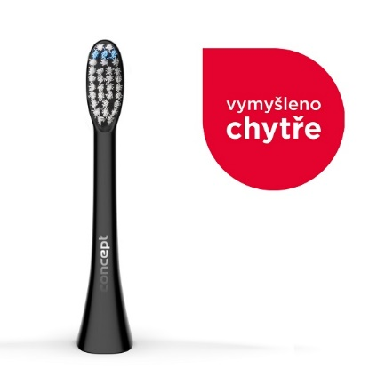

Jak poznáte, kdy je potřeba hlavici kartáčku vyměnit? Až vyblednou modrá vlákna

Štětiny kartáčku se v průběhu času opotřebovávají a ztrácejí svou pružnost a účinnost. Aby bylo vaše čištění co nejúčinnější, je třeba hlavici kartáčku pravidelně měnit. Doporučený interval výměny je přibližně po 3 měsících pravidelného používání. Důležitější je však vizuální kontrola. Pokud se začnou štětiny kartáčku třepit nebo dojde **k vyblednutí modrých proužků**, je čas sáhnout po nové hlavici.

Parametry:

Typ hlavice: Soft Clean

Pro citlivé zuby, při zánětu dásní a parodontóze

Počet ks v balení: 4

Barva: černá

Určeno pro modely: ZK500x